Link figma: https://www.figma.com/design/S8IHMYeOnMNBgQw46Dc2lm/Untitled?node-id=0-1&t=Q6X2xZyyP6FPSfMu-1
Phân tích yêu cầu:
Mục | Nội dung
Actor chính – vai trò | Khách hàng đã đăng nhập – khách hàng chọn môn thể thao , ngày chơi , giờ chơi sân và khung giờ có thể thuê thêm dụng cụ và nhận mã check in
Yêu cầu chức năng (4) | 1: cho chọn môn thể thao và ngày  2: cho chọn sân và khung giờ  3: cho chọn dụng cụ thêm (không bắt buộc), nhập số người chơi  4: cho xem phí dự kiến và xác nhận đặt sân
Yêu cầu phi chức năng (2) | 1: hệ thống hiển thị các sân khung và khung giờ còn trống cho người dùng dễ dàng đặt lịch hơn  2: khi khách chưa chọn khung giờ hay gì đó thay vì nút xác nhận là tiếp tục sẽ bị vô hiệu thay vào đó là hiển thị cảnh báo tới khách hàng
BR04 - Mỗi đơn đặt sân có thể thêm không hoặc nhiều dụng cụ và một dụng cụ có nhiều đơn | Bước tác động đến use case là đặt sân có thể thêm không hoặc nhiều dụng cụ và một dụng cụ có nhiều đơn
BR03 – một đơn đặt sân thuộc 1 khách hàng và 1 khung giờ . khách hàng có thể có nhiều đơn nhưng không thể đặt hai sân cùng một khung giờ và số người chơi không được vượt quá sức chứa | Bước tác động đến use case là 1 đơn gồm 1 khách và 1 khung giờ còn 1 khách có nhiều đơn và phải khác khung giờ và đủ sức chứa
Chỉ ra 1 điểm chưa rõ và đặt câu hỏi | ở phần khách hàng đặt sân như vậy thì bên hệ thống chưa đưa ra sức chứa cụ thể cho khách hàng  - nếu số lượng người của khách hàng lớn hơn sức chứa thì bên hệ thống có thể gợi ý sân khác to hơn hay thông báo đến khách hàng hay không ?
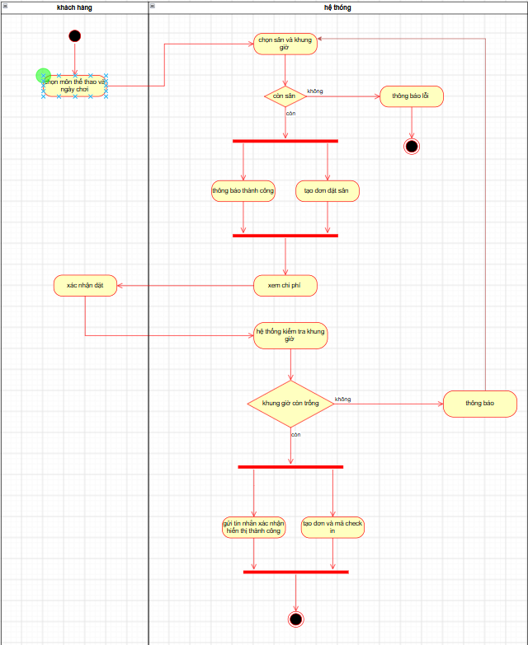
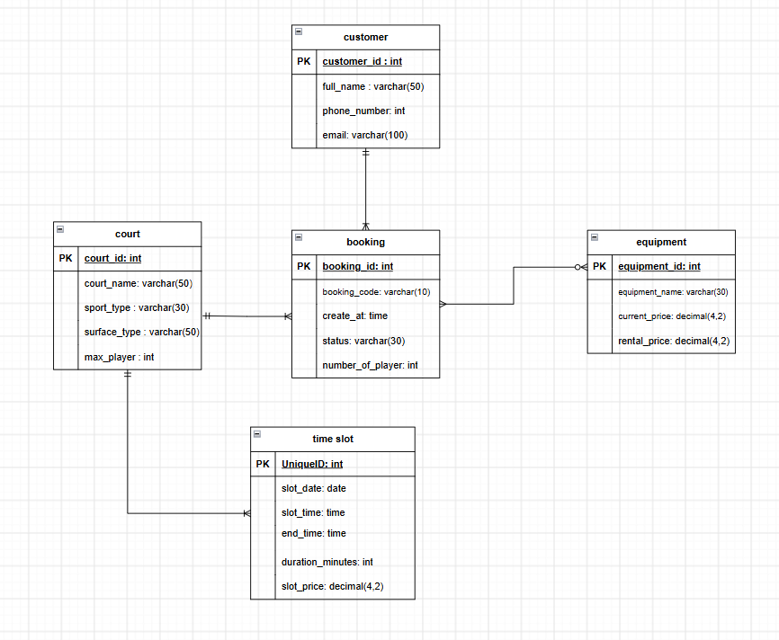
stt | Lỗi | Nguyên tắc vi phạm | Cách sửa
1
2
3
4

